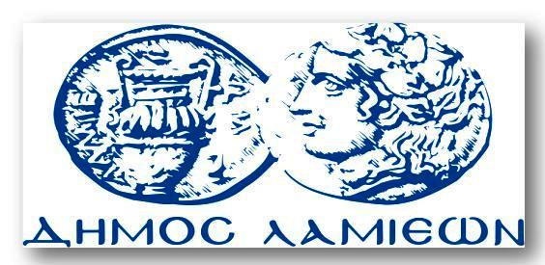  ΠΡΟΣ: ΜΜΕ | ΔΗΜΟΣ ΛΑΜΙΕΩΝ  Γραφείου Τύπου  & Επικοινωνίας  Λαμία, 17/11/2017

Μήνυμα του Δημάρχου Λαμιέων Νίκου Σταυρογιάννη
για τον εορτασμό της επετείου της εξέγερσης του Πολυτεχνείου

Η εξέγερση του Πολυτεχνείου, την επέτειο της οποίας γιορτάζουμε σήμερα, συμβολίζει τη διαχρονική έκφραση κοινωνικών αγώνων και διεκδικήσεων για το παρόν και το μέλλον του τόπου. Χρέος μας είναι να την αναδεικνύουμε, πέρα από μια τυπική επετειακή ημέρα, ως το κορυφαίο σημείο αναφοράς, μνήμης και διδαχής στη δύσκολη πορεία μας σε ένα σύνθετο και ευμετάβλητο διεθνές περιβάλλον. Την ημέρα αυτή, τιμούμε τους νέους της πατρίδας μας για την προσήλωσή τους στα δημοκρατικά ιδεώδη, στις πανανθρώπινες αξίες και την ουσιαστική συμμετοχή τους στην αποκατάσταση της δημοκρατίας.
Σήμερα, που η ελληνική κοινωνία βιώνει τις χειρότερες στιγμές των τελευταίων δεκαετιών και κυριαρχεί το γκρίζο της απαισιοδοξίας και της μιζέριας, έχουμε ανάγκη, περισσότερο από ποτέ, την αμφισβήτηση, την ορμή, την τόλμη και τα οράματα της νεολαίας μας. Γιατί μόνο οι νέες και οι νέοι μπορούν να αναβαθμίσουν το δημόσιο βίο διεκδικώντας την ισοπολιτεία, τη δικαιοσύνη και την αξιοκρατία, για μια σύγχρονη πολιτεία με αλληλεγγύη και κοινωνική δικαιοσύνη που θα κάνουν επίκαιρα και πάλι τα μηνύματα της εξέγερσης του Πολυτεχνείου.

Από το Γραφείο Τύπου

